BAB IV
STUDI KASUS PEMBANGUNAN APLIKASI MEDRECAPP SECARA MANUAL DAN MENGGUNAKAN TOOLSET

Pada bab ini akan dijelaskan tentang penerapan konsep pembangunan perangkat lunak dengan continuous integration yang dilakukan secara manual dan menggunakan toolset. Penerapan konsep tersebut dilakukan untuk menunjukkan perbedaan proses continuous integration yang dilakukan secara manual dan menggunakan toolset. Pada penerapan metode continuous integration secara manual mencakup praktik penyimpanan versi secara manual, pengujian kode program secara manual, eksekusi build secara manual, dan pengintegrasian kode program secara manual. Sedangkan penerapan metode continuous integration menggunakan toolset mencakup praktik penyimpanan versi dengan tool version control system, pengujian kode program dengan tool automated testing, eksekusi build dengan tool automated build, dan pengintegrasian kode program dengan tool continuous integration.
Studi kasus yang digunakan untuk menerapkan konsep pembangunan perangkat lunak dengan continuous integration secara manual dan menggunakan toolset adalah aplikasi rekam medis berbasis java desktop, yang bernama MedRecApp. Pembangunan aplikasi tersebut dilakukan oleh satu tim yang terdiri dari tiga orang developer, yaitu Fachrul, Herna, dan Yuanita.

- Modul aplikasi MedRecApp

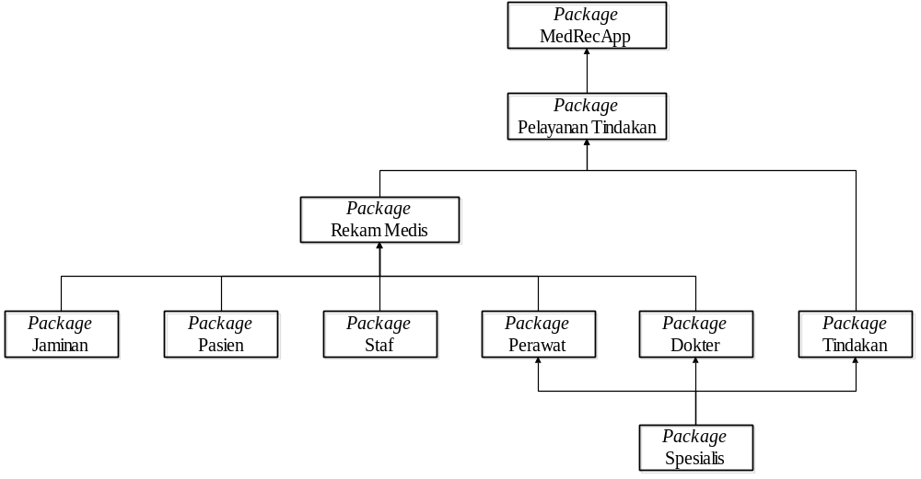
Gambar 4-1. Modul aplikasi MedRecApp

- Praktik pembangunan aplikasi MedRecApp secara manual

- Praktik penyimpanan versi secara manual

- Praktik pengujian kode program secara manual

- Praktik eksekusi build secara manual
Modul hasil pekerjaan dari para anggota tim akan digabungkan oleh integrator. Integrator yang ditunjuk adalah Fachrul. Pembagian pekerjaan pada anggota tim adalah Fachrul membuat modul Jaminan, Herna membuat modul Pasien dan Yuanita membuat modul Staf.
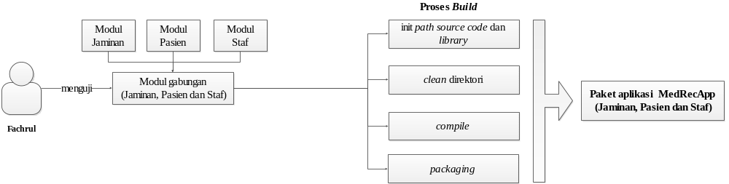
Gambar X. Pengeksekusian build dengan cara manual
Pada gambar X, dijelaskan bahwa Fachrul akan menguji modul hasil dari keseluruhan pekerjaan anggota tim yaitu modul gabungan, yang terdiri dari modul Jaminan, Pasien dan Staf. Setelah pengujian unit dan integrasi dilakukan oleh Fachrul, maka eksekusi proses build pada modul gabungan tersebut akan dilakukan oleh Fachrul, mulai dari init path source code dan library, clean direktori, compile dan packaging. Hasil akhir dari proses build perangkat lunak ini adalah paket aplikasi MedRecApp yang terdiri dari modul Jaminan, Pasien dan Staf.

- Praktik pengintegrasian kode program secara manual
Praktik integrasi perangkat lunak yang dilakukan oleh integrator adalah manual. Praktik manual tersebut mencakup eksekusi testing dan build. Proses eksekusi testing dan build dilakukan oleh integrator pada mesin yang terpisah yang dinamakan mesin integrasi. Contoh pada Gambar X mewakili praktik pengintegrasian kode program yang dilakukan secara manual. Cara tersebut akan berulang kali dilakukan hingga keseluruhan modul MedRecApp selesai dibangun.
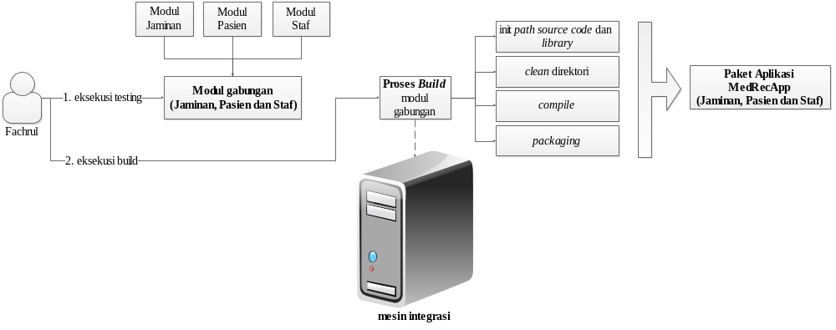
Pada gambar X, dijelaskan bahwa eksekusi testing dan eksekusi build kode program pada modul gabungan, yang terdiri dari modul Jaminan, Pasien dan Staf akan dilakukan oleh Fachrul. Eksekusi build mencakup init path source code dan library, clean direktori, compile dan packaging secara manual. Hasil dari proses build tersebut adalah paket aplikasi MedRecApp yang terdiri dari modul Jaminan, Pasien dan Staf.

- Praktik pembangunan aplikasi MedRecApp menggunakan toolset

- Praktik penyimpanan versi dengan tool version control system

- Praktik pengujian kode program dengan tool automated testing

- Praktik eksekusi build dengan tool automated build
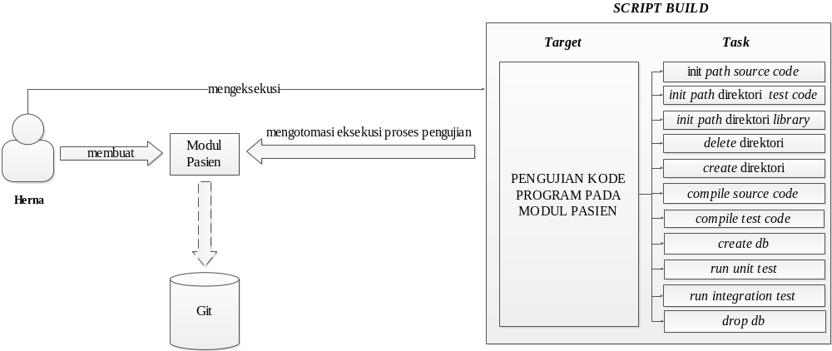
Gambar X. Pengeksekusian build pada mesin lokal (private build)
Pada Gambar X dijelaskan bahwa Herna membuat modul Pasien. Eksekusi build script pada modul Pasien dilakukan oleh Herna. Build script akan mengotomasi eksekusi proses pengujian pada modul Pasien. Build script tersebut terdiri dari 11 tasks, di antaranya init path source code, init path direktori test code, init path direktori library, delete direktori, create direktori, compile source code, compile test code, create db, run unit test, run integration test dan drop db. Herna tetap mengamati proses eksekusi build dan hasilnya. Jika ada bagian pengujian pada modul Pasien yang tidak benar, maka Herna harus memperbaikinya dan mengamati hasil dari pengujian build script kembali. Jika hasil eksekusi terhadap pengujian build script telah benar dan berhasil maka kode program pada modul Pasien akan di-commit oleh Herna ke Git atau repository lokal.

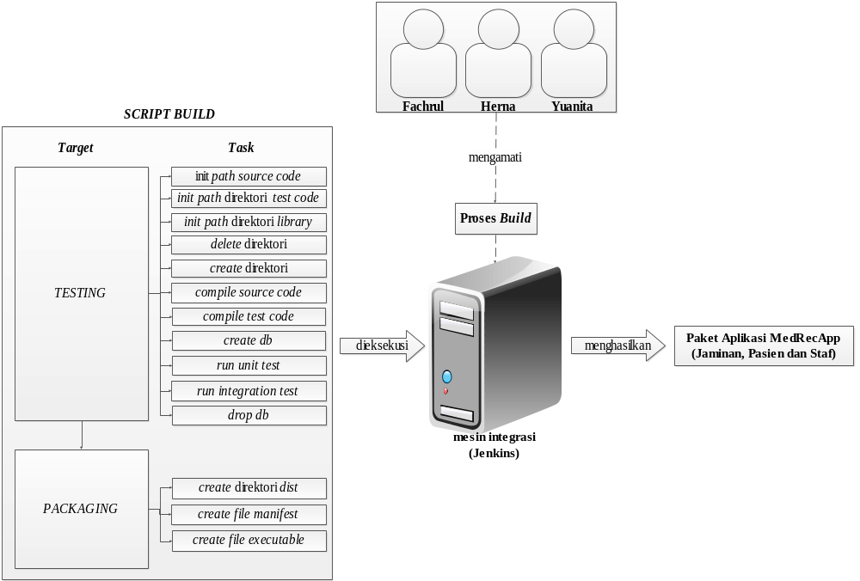
Gambar X. Pengeksekusian build pada mesin integrasi (Jenkins)
Pada Gambar X dijelaskan bahwa eksekusi proses build yang dilakukan oleh mesin integrasi (Jenkins) terdiri dari 2 target yaitu testing dan packaging untuk menghasilkan paket aplikasi modul Rekam medis yang minim dari kesalahan. Target packaging memiliki dependensi terhadap target testing pada modul Rekam medis. Target packaging terhadap modul gabungan, yang terdiri dari modul Jaminan, Pasien dan Staf akan dieksekusi jika target testing berhasil dilakukan dengan hasil pengujian yang benar. Ketiga anggota tim yaitu Fachrul, Herna dan Yuanita tetap mengamati proses build yang dieksekusi oleh Jenkins. Jika terdapat bagian pengujian pada modul gabungan tersebut yang tidak benar, maka anggota tim harus segera memperbaikinya kemudian mengamati proses eksekusi build kembali. Jika hasil dari eksekusi proses build yang dilakukan oleh Jenkins berhasil, maka Jenkins akan menghasilkan paket aplikasi MedRecApp yang terdiri dari modul Jaminan, Pasien dan Staf.
- Praktik pengintegrasian kode program dengan tool continuous integration
Pada praktik pengintegrasian kode program dengan tool CI, eksekusi build script akan otomatis dilakukan oleh Jenkins berdasarkan penjadwalan yang diatur oleh anggota tim pada Jenkins.
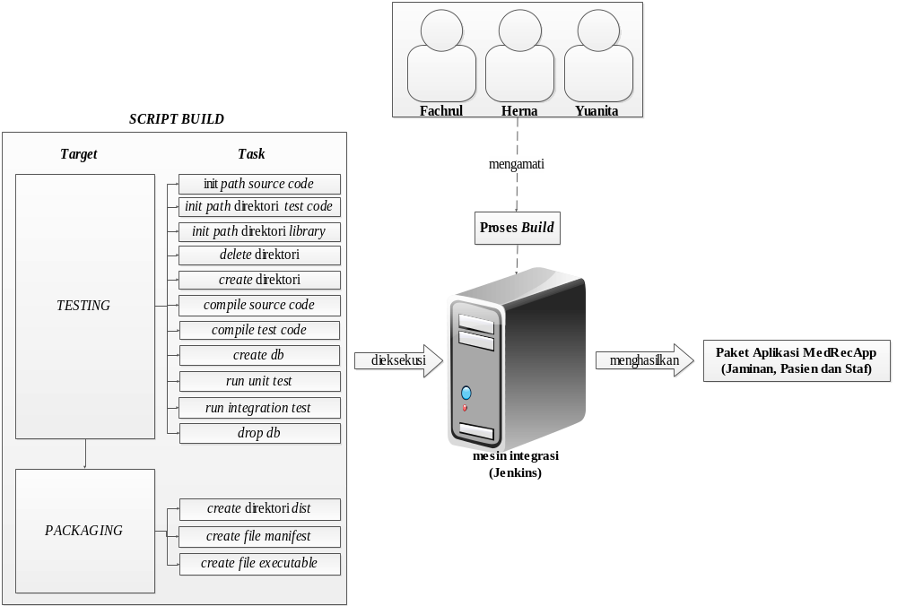
Gambar X. Penjadwalan pengeksekusian integration build pada Jenkins
Pada Gambar X dijelaskan bahwa eksekusi proses build setiap malam atau setiap perubahan terjadi pada repository pusat dilakukan oleh Jenkins. Target packaging akan dieksekusi jika target testing berhasil dieksekusi dan hasil pengujian telah benar. Apabila hasil dari eksekusi proses build oleh Jenkins berhasil, maka Jenkins akan menghasilkan paket aplikasi MedRecApp yang terdiri dari modul Jaminan, Pasien dan Staf.

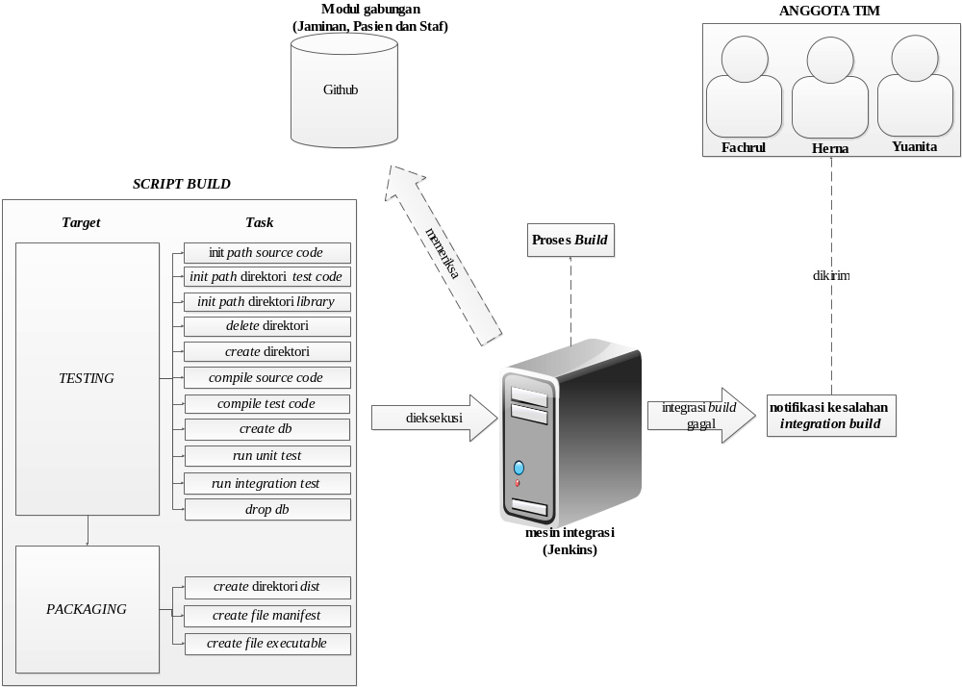
Gambar X. Perolehan notifikasi kesalahan secara otomatis dari Jenkins
Pada Gambar X dijelaskan bahwa Jenkins akan memeriksa perubahan kode yang ada pada repository pusat. Apabila Jenkins menemukan perubahan kode program pada Github, maka eksekusi build script dilakukan oleh Jenkins secara otomatis. Apabila hasil dari eksekusi build perangkat lunak yang dilakukan oleh Jenkins gagal, maka Jenkins mengirimkan notifikasi kesalahan pada build integrasi via email kepada anggota tim secara otomatis.

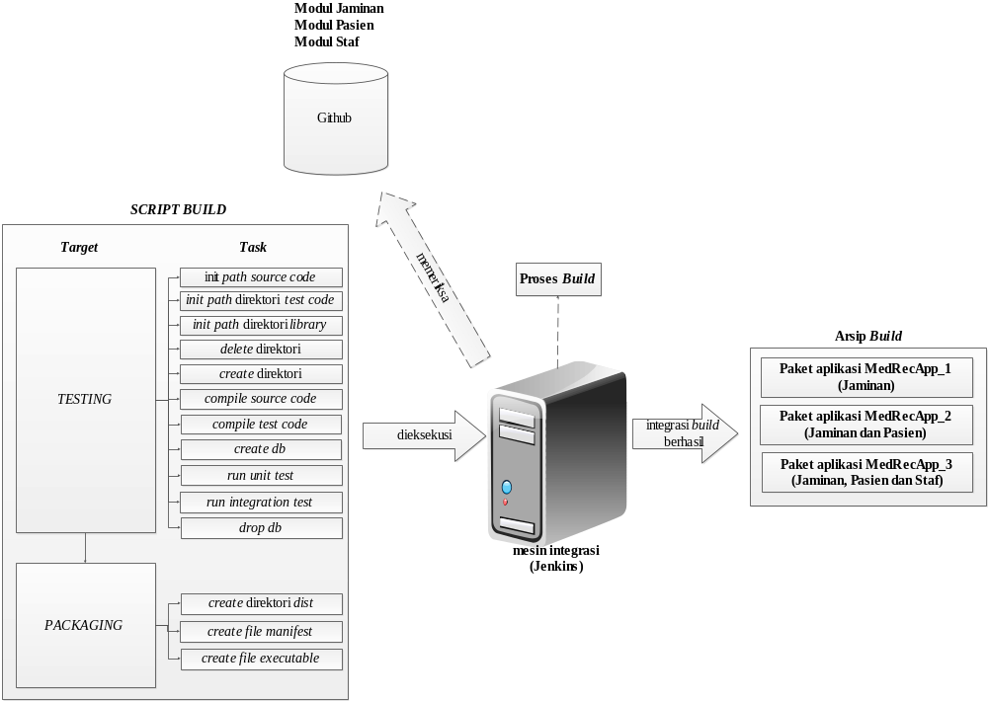
Gambar X. Pengarsipan paket aplikasi oleh Jenkins secara otomatis
Pada Gambar X dijelaskan bahwa Jenkins akan memeriksa perubahan kode program pada repository pusat. Apabila Jenkins menemukan perubahan pada repository pusat, maka eksekusi build script secara otomatis dilakukan oleh Jenkins. Setiap kali hasil dari eksekusi proses build integrasi, maka Jenkins akan menghasilkan paket aplikasi. Keseluruhan paket aplikasi tersebut akan diarsipkan oleh Jenkins secara otomatis.
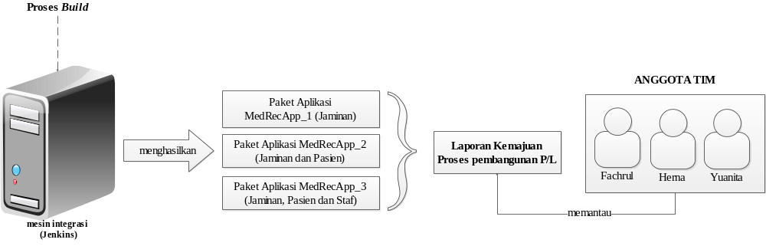
Gambar X. Pembuatan laporan kemajuan proses pembangunan perangkat lunak oleh Jenkins
Pada Gambar X dijelaskan bahwa setiap kali eksekusi proses build dilakukan oleh Jenkins, maka paket aplikasi disimpan di Jenkins sehingga akan terbentuk laporan kemajuan proses pembangunan perangkat lunak. Dengan laporan tersebut, anggota tim dapat memantau laporan kemajuan perangkat lunak yang sedang dibangun.

